ASSUNTO: Moção de repúdio ao Senhor Presidente, Luiz Henrique de Oliveira e toda sua diretoria, pela gestão caótica à frente do Mogi Mirim Esporte Clube, pelo atraso nos salários dos jogadores que resultou no W.O. do SAPO, diante do Ypiranga-RS, no sábado, dia 12, em partida válida pelo Campeonato Brasileiro série C.
DESPACHO:

SALA DAS SESSÕES____/____/_____

PRESIDENTE DA MESA
MOÇÃO Nº /2017

SENHOR PRESIDENTE,
SENHORES VEREADORES E VEREADORAS,

O futebol em Mogi Mirim está em luto.
Infelizmente, a nova diretoria do Mogi Mirim Esporte Clube está rebaixando o clube que, por muitos anos sempre elevou o nome da cidade no Brasil e no mundo, com vitórias e bons resultados nas competições nacionais, com a revelação de atletas que hoje são renomados e até premiados com o título de melhor jogador mundial.
A gestão sob o comando do Senhor Luiz Henrique da Silva é bastante caótica como mostra uma série de notícias divulgadas pela imprensa local, regional e até nacional.
A crise financeira levou a diretoria a colocar bens do clube à venda, como, por exemplo, o ônibus. Os salários dos atletas estão em atraso há meses e, sem perspectiva de recebimento, revoltados, no sábado, dia 12 de agosto, os jogadores decidiram não entrar em campo diante do Ypiranga-RS em partida válida pela 14ª rodada do Campeonato Brasileiro da série C.
Diante disso, REQUER-SE, à Mesa na forma regimental de estilo e após ouvido o Douto Plenário que seja consignada a Ata de Nossos Trabalhos, MOÇÃO DE REPÚDIO AO SENHOR PRESIDENTE, LUIZ HENRIQUE DE OLIVEIRA E TODA SUA DIRETORIA, PELA GESTÃO CAÓTICA À FRENTE DO MOGI MIRIM ESPORTE CLUBE, PELO ATRASO NOS SALÁRIOS DOS JOGADORES QUE RESULTOU NO W.O. DO SAPO, DIANTE DO YPIRANGA-RS, NO SÁBADO, DIA 12, EM PARTIDA VÁLIDA PELO CAMPEONATO BRASILEIRO SÉRIE C.

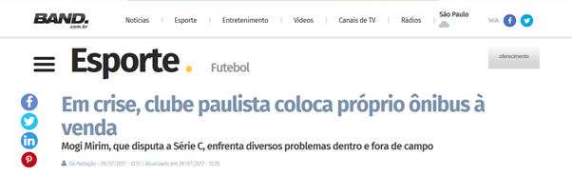
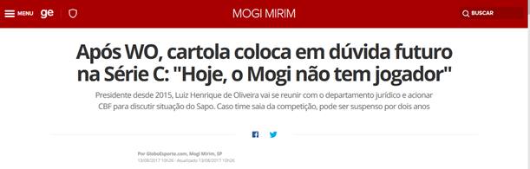

SALA DAS SESSÕES “VEREADOR SANTO RÓTOLLI”, em 15 de agosto de 2017.

Jornalista GERALDO VICENTE BERTANHA
VEREADOR DA CÂMARA MUNICIPAL

ANDRÉ ALBEJANTE MAZON
VEREADOR DA CÂMARA MUNICIPAL

Dr. TIAGO COSTA
VEREADOR DA CÂMARA MUNICIPAL

MOACIR GENUÁRIO
VEREADOR DA CÂMARA MUNICIPAL

ALEXANDRE CINTRA
VEREADOR DA CÂMARA MUNICIPAL

CINOÊ DUZO
VEREADOR DA CÂMARA MUNICIPAL

CRISTIANO GAIOTO
VEREADOR DA CÂMARA MUNICIPAL

Dr. GERSON LUIZ ROSSI JUNIOR
VEREADOR DA CÂMARA MUNICIPAL

ENGº. JORGE SETOGUCHI
PRESIDENTE DA CÂMARA MUNICIPAL

LUIS ROBERTO TAVARES
VEREADOR DA CÂMARA MUNICIPAL

LUIZ ROBERTO DE SOUZA LEITE
VEREADOR DA CÂMARA MUNICIPAL

MANOEL EDUARDO PEREIRA DA CRUZ PALOMINO
VEREADOR DA CÂMARA MUNICIPAL

MARCOS ANTÔNIO FRANCO
VEREADOR DA CÂMARA MUNICIPAL

MARIA HELENA SCUDELER DE BARROS
VEREADORA DA CÂMARA MUNICIPAL

ORIVALDO MAGALHÃES
VEREADOR DA CÂMARA MUNICIPAL

SAMUEL NOGUEIRA CAVALCANTE
VEREADOR DA CÂMARA MUNICIPAL

Pol. Civil SÔNIA REGINA RODRIGUES
VEREADORA DA CÂMARA MUNICIPAL

